POROTON® Höhenausgleichsziegel-S HAZ
Schlagmann Poroton

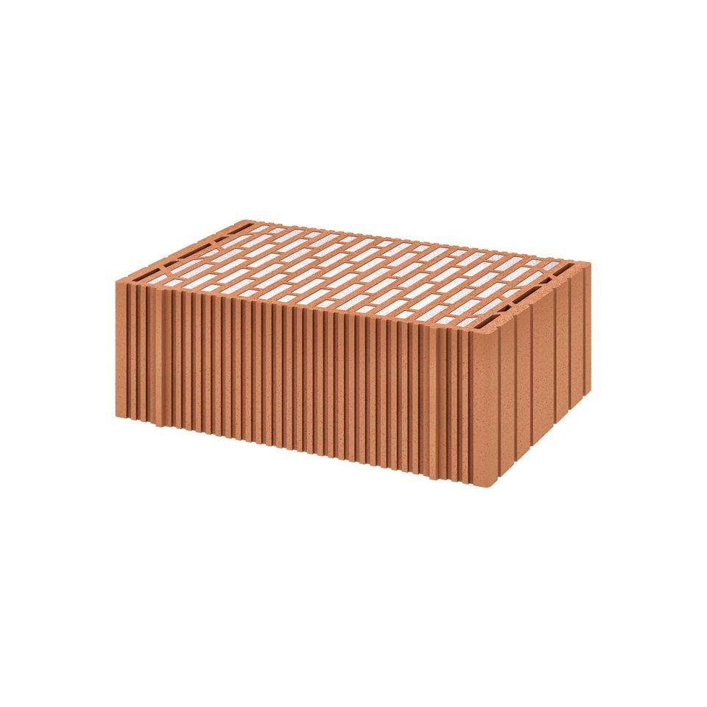Eigenschaften
Druckfestigkeitsklasse
12
Feuerbeständigkeit
90 min
Feuerwiderstandsklasse
F 90
Produkt
Kimmstein / Höhenausgleichstein
Tragverhalten
tragend
Werkstoff
Ziegel
Breite (mm)
365,00 - 425,00
Höhe (mm)
114,00 - 219,00
Länge (mm)
248,00
Dämmstoff
Perlit
Zulassungs-/Prüfzeugnis-Nr
Z-17.1-1181
Geeignet für Erdbebenzone
0,00 - 3,00
Rohdichteklasse Mauerstein (kg/dm³)
0,85
U-Wert (W/(m²K))
0,20 - 0,23
Wärmeleitfähigkeit (W/(m*K))
0,09
Wanddicke (mm)
365,00 - 425,00
Bedarf Ziegel (Stück/lfm)
4
Paletteninhalt (m² bzw. lfm)
10,5, 20, 12, 14, 9, 15
Paletteninhalt (Stück)
36, 42, 48, 56, 60, 80
Gewicht (kg/Palette)
573, 587, 663, 675, 679, 771
Ausnutzungsfaktor im Brandfall αfi
Datenblatt
Rechenwert der Eigenlast (kN/m²)
10
Charakteristischer Wert der Mauerwerksdruckfestigkeit fk (MN/m²)
5,3

